МІНІСТЕРСТВО ОСВІТИ ТА НАУКИ УКРАЇНИ

НАЦІОНАЛЬНИЙ ТЕХНІЧНИЙ УНІВЕРСИТЕТ УКРАЇНИ

“КИЇВСЬКИЙ ПОЛІТЕХНІЧНИЙ ІНСТИТУТ”

Кафедра прикладної математики

КУРСОВА РОБОТА

iз дисциплiни: «Бази даних та інформаційні системи»

на тему: «Проведення лекцій»

Виконав: Бершадський Є.Ю. Керівник: Терещенко І. О.

Група: КМ-31

"___" _________ 2017 р.

КИЇВ-2017

ЗМІСТ

ВСТУП 4

1 АНАЛІЗ БІЗНЕС ПОТРЕБ 5

1.1 Границі проекту 5

1.2 Бізнес-потреби 5

1.3 Безпека 6

1.4 Продуктивність 7

1.5 Розширюваність 8

1.6 Супровід 8

1.7 Масштабованість 9

1.8 Людський фактор 9

1.9 Інтеграція 10

1.10 Методологія 10

2 ПОСТАНОВКА ЗАДАЧІ 11

2.1 Категорії користувачів 11

2.1.1 Користувач 11

2.1.2 Адміністратор 12

2.2 Класи даних 13

2.3 Бізнес-правила 14

3 IНФОЛОГIЧНЕ ПРОЕКТУВАННЯ 15

3.1 Сутність «USERS» 16

3.2 Сутність «NEWS» 17

3.3 Сутність «TESTS» 17

3.4 Сутність «COMMENTS» 18

3.5 Сутність «CATEGORIES» 19

3.6 Сутність «GROUPS» 19

3.7 Сутність «NEWSCATEGORY» 19

3.8 Сутність «USERGROUPS» 20

3.9 Сутність «USERSTESTS» 20

3.10 Зв’язки між сутностями 21

4 ПРОЕКТУВАННЯ ГРАФІЧНОГО ІНТЕРФЕЙСУ КОРИСТУВАЧА 22

4.1 Форма авторизації користувачів 22

4.2 Форма реєстрації нових користувачів 23

4.3 Сторінка перегляду власного профілю на сайті 23

4.4 Сторінка перегляду лекції 25

4.5 Форма створення нової лекції 26

5 РЕАЛІЗАЦІЯ ФУНКЦІОНАЛУ СИСТЕМИ 28

ВИСНОВКИ 29

# ВСТУП

Розробка будь-якої інформаційної системи починається з процесу збору та аналізу інформації. Ця інформація повинна чітко задати напрям розробки, визначити проблеми та їх рішення..

Етап курсової роботи «передпроектне дослідження» являється одним з основних на етапі розробки проекту. Тому він повинен бути виконаний якісно, оскільки на його основі будується вся система.

Темою курсового проекту є розробка інформаційної системи, що описує процес проведення лекцій. Далі розглянуто основні етапи передпроектного дослідження за цією темою.

# АНАЛІЗ БІЗНЕС ПОТРЕБ

## Границі проекту

Метою даного проекту є оптимізація процесу проведення лекцій, які можуть бути винесення на самонавчання + перевірка засвоєння матеріалу. Планується організувати веб-ресурс з доступом до різних лецій та тестів до них. Даний проект не має прив’язки до конкретного місця, організації та є ресурсом з вільним доступом.

На даний момент відомо про ресурси з США, Європи та навіть України, які побудовані на схожій ідеї. Складність оптимізації цього процесу полягає в тому, що матеріал лекцій, його подання та оцінювання вимагають знань предметної області лекцій, структурованого підходу до матеріалу та оцінювання, що може бути зроблено лише професіоналами. В даному проекті лекцію може додати навіть не навчена людина та побачити відгуки. Таким чином автори будуть відповідально підходити до свого матеріалу, а користувачі отримають більше матеріалу для вивчення. Так процедура проходження лекцій зводиться до такого: зайти на веб-сайт, обрати лекцію для вивчення, перейти до вивчення тема, пройти тест на перевірку засвоєння.

## Бізнес-потреби

Даний проект відноситься до масових відкритих онлайн-лекцій. Тобто напряму залежить від якості наданого матеріалу, тому все повинно бути на найвищому рівні. Адже система буде містити у собі життєво-важливі данні від яких буде залежати зацікавленність у предметній області, життєвий шлях, мотивація користувача до самовдосконаленя.

Для належного функціонування проекту необхідно враховувати наявні на ринку платформи і технології. Отже, однією із ключових вимог є підтримка даної системи на найбільш можливій кількості платформ. Тому одним із можливих варіантів реалізації є розміщення даної системи у вигляді Web-застосунку, доступ до якої буде можливий із будь-якої програми типу веб-браузер.

Необхідно реалізувати наступний функціонал:

* Написання електронної лекції;
* Можливість оцінювання даного матеріалу користувачами;
* Зберігання та захист всих даних;
* Можливість проходження контролю засвоєння матеріалу.

Враховуючи стрімкий розвиток технологій, у майбутньому запланована підтримка з боку мобільних платформ.

Графік реалізації даного бізнес-рішення встановлений відповідними положеннями, що регулюють порядок проведення і контролю з дисципліни «Бази даних та інформаційні системи» та навчальний план напряму 6.040301 «Прикладна математика».

Користувачами системи будуть студенти НТУУ «КПІ», інших ВУЗів та звичайні користувачі, які зацікавленні в даному шляху вивчення нового.

## Безпека

Враховуючи функціонал інформаційної системи необхідно розмежовувати доступ до даних у вигляді механізму облікових записів: Editor (адміністратор) та Users (користувачі).

Також необхідно забезпечити процедуру шифрування даних, за допомогою яких здійснюється доступ до даних у обліковому записі. Такими даними є паролі користувачів.

Необхідно передбачити позапланові та можливі збої у системі електропостачання, наприклад забезпеченням системою безперебійного живлення та резервного копіювання даних.

У системі наявний механізм облікових записів, тому необхідно чітко розмежувати права доступу до даних. Адміністратор (Editor) має можливість переглядати інформацію про всих користувачів та доступ до бази. Користувач (User), у свою чергу, має можливість переглядати лише власні дані, корегувати їх, додавати лекціі, тести та редагувати їх, писати коментарі.

Користувач, що не зареєстрований має можливість лише переглянути матеріал лекції. Для доступу до повного функціоналу йому необхідно пройти процедуру реєстрації.

## Продуктивність

Продуктивність системи включає в себе швидкодію, яку можна виміряти по безлічі кількості показників. В даному випадку – наскільки швидко лекція пройде шлях від написання до підтвердження її адміністратором. На це можуть впливати не лише апаратні та програмні показники системи, але “людський фактор” - можливість адмінмтратора переглянути певну кількість заявок за одиницю часу.

Якщо вдатися в детальніший аналіз, то можна знайти ще безліч факторів, які можуть вплинути на продуктивність даної ІС.

## Розширюваність

ІС розроблюється з подальшим наміром розширення функціоналу, про що користувачі повинні бути повідомлені.

Дана система може розширюватися в таких напрямах – збільшення кількості користувачів, матеріалу, додавання нового функціоналу. Такі напрями розширення забезбечуються вдосконаленням апаратної частини та рівнем умінь розробників.

Так як система типу web-апплікація, то як варіант вдосконалення можна розглянути роботу даної системи на різних пристроях (адаптивна розмітка інтерфейсу сайту), що було реалізовано на момент написання курсової роботи.

## Супровід

Під супроводом системи розуміють можливість підтримання її у працюючому стані. Таким може займатися лише людина, яка безпосередньо приймала участь у розробці даної системи, чи спеціально навчений персонал.

Також супроводження може бути налагоджене шляхом оновлення системи на стороні веб-серверу. Дані оновлення для користувачів будуть непомітними. Тип данного забезпечення – SaaS (з англ.- Software as а service - програмне забезпечення, як сервіс). Це модель пропозиції програмного забезпечення споживачеві, при якій постачальник розробляє веб-застосунок, розміщує його й управляє ним (самостійно або через третіх осіб) з метою та можливістю використання замовниками через мережу Інтернет.

## Масштабованість

На даному етапі масштабованість не є важливим фактором для системи. Але надалі, якщо система буде ставати популярною то це стане гострою необхідністю. Тому можливість реалізації великої кількості даних повинна бути закладена ще з початку. Це можливе завдяки горизонтальному та вертикальному масштабуванню. Збільшенням апаратної частини системи, або ж розділення одної складної задачі на декілька більш простих.

## Людський фактор

Більшістю функціями системи можуть користуватися лише зареєстровані користувачі. Не зареєстровані користувачі, повинні пройти процес реєстрації для доступу до даного функціоналу.

Інтерфейс системи було реалізовано англійською мовою, але надалі будуть доступні функції локалізації.

Користувач повинен мати змогу змінити надай матеріал лекцій, чи тестів свого авторства. Адміністратор повинен мати такий функціонал для всього матеріалу.

Реалізований інтерфейс має бути інтуїтивно-зрозумілим для зручного користування ресурсом, тому він позбавлений елементами, які даються користувачам з важкістю.

Цільова аудиторія має базові навички роботи з комп’ютером, роботи в інтернеті та веб-браузері.

## Інтеграція

Поки система є самостійною і займається лише спробою здати курсову роботу. В подальшому може бути доданий новий функціонал, залучені лектори, введені курси лекцій і т.п.

Дані користувачів будуть зберігатись на окремому сервері бази даних, у відповідному форматі, для зручного їх опрацювання. При майбутньому розширенні та виходу на IPO може бути необхідність роботи з іншими глобальними базами даних.

## Методологія

На етапі проектування інформаційної системи, попередньому аналізі та побудові бізнес-рішень будуть використані наступні засоби:ERD, DFD, IDEF3, матриці подій.

Також можуть застосовуватись різноманітні технології тестування (White box, Grey box, Black box testing) та розробки програмного забезпечення (Agile, RAD, RUP, TDD).

# ПОСТАНОВКА ЗАДАЧІ

На даному етапі курсової роботи треба визначити цілі та призначення ІС, сформулювати вимогу та перелік основного функціоналу.

В результаті аналізу буде сформовано «Ділову модель», яка містить класи даних, категорії користувачів та основні функції

Метаю проекту є розроблення програмного забезпечення для проведення лекцій.

## Категорії користувачів

У даній системі “Проведення лекцій” передбачено наявність двох типів користувачів: звичайний користувач та адміністратор. Авторитетним авторам чи викладачам будуть надані облікові записи категорії «Адміністратор», а всі інші користувачі будуть мати облікові записи, що відповідають типу «звичайний користувач».

### Користувач

Неавторизовані користувачі мають змогу стати повноцінними користувачами пройшовши реєстрацію, заповнивши спеціальну реєстраційну форму з особистими даними: ім’я, логін, пароль, email.

Після реєстрації, користувач буде мати доступ до системи, де він зможе:

* редагувати особисті дані та дані вказані при реєстрації;
* створювати нову лекцію та тести;
* редагувати свої лекції;
* залишати коментарі до існуючих лекцій;
* проходити тести для існуючих лекцій;
* переглядати особисту сторінку з результатами тестів;
* видаляти свої матеріали.

### Адміністратор

Адміністраторами є системний адміністратор, авторитетні автори лекцій або викладачі. Для них розробником буде створено спеціальні облікові записи адміністраторів системи, що будуть мати можливість:

* переглядати нові заявки на додавання лекцій;
* через спеціальну форму редагувати будь-яку лекцію чи видаляти її;
* видаляти коментарі;
* переглядати рейтинги користувачів по результатам тестів;
* переглядати список питань тестів;

Авторизація для адміністратора у системі буде проходити аналогічним чином, як і для користувачів – через форму авторизації, де необхідно буде ввести свій логін та пароль. Ці дані будуть персонально надані адміністраторам представником розробника, що здійснює супровід даного програмного забезпечення.

## Класи даних

Перед розробкою функціоналу курсової роботи необхідно визначити класи даних з якими система буде працювати.

Для представлення користувача у системі використовуються дані, що користувач вводить у реєстраційну форму, серед них:

* ім’я;
* email;
* логін та пароль;

Так як основною функцією користувача є додавання лекцій та робота з ними, то опишемо клас який буде характеризувати саме лекцію:

* Заголовок лекції;
* автор;
* тема;
* коротка інформація, яка буде відображена на головній сторінці.
* дата додавання/редагування лекції;
* власне текст лекції (у форматі зручному для автора).

Для зберігання тестів лекцій необхідно створити клас, що дозволятиме ії і переглядати:

* заголовок лекції;
* питання;
* відповідь;
* перший варіант відповіді;
* другий варіант відповіді;
* третій варіант відповіді;
* четвертий варіант відповіді.

## Бізнес-правила

Бізнес-правила описують основні механізми управління та існування ІС. Основими об’єктами якими оперує система є: «користувач» та створена ним «лекція».

Життєвий цикл об’єкту «користувач» відповідає наступним станам:

* реєстрація у системі;
* авторизація у системі (під час користування системою);
* видалення розробником даних про користувача із бази даних системи.

Поки користувач знаходиться у активному стані (авторизований у системі) він має змогу виконувати всі свої функції на забезпечується всіма наданими йому правами. Передбачається, що дані про користувача будуть видалені із бази даних тоді, коли він порушуватиме правила встановлені на ресурсі, або по проханню цього користувача (із процедурою підтвердження власника акаунту).

«Лекція» має наступні можливі стани життєвого циклу:

* створення лекції, шляхом заповнення користувачем спеціальної форми;
* редагування лекції користувачем;
* видалення лекції користувачем.

Для забезпечення коректної роботи необхідне виконання наступних правил:

* доступ до системи мають лише ті користувачі, що пройшли процедуру авторизації за логінами та паролями;
* незареєстровані користувачі повинні зареєструватись;
* користувач має доступ лише до своїх даних, та лекцій, результатів тестів;
* адміністратор не має змоги видаляти дані користувачів.

# IНФОЛОГIЧНЕ ПРОЕКТУВАННЯ

Даний підрозділ описує семантичну модель, що відображає інформаційний зміст проекту.

На цьому етапі виконуються такі кроки:

* визначення сутностей;
* визначення атрибутів сутностей;
* ідентифікація ключових атрибутів;
* визначення зв'язків між сутностями.

Модель "сутність-зв'язок" предметної області представлена графічно на риc. 4.1 та побудована за допомогою CASE-засобу SAP PowerDesigner® версії 16.5 SP05

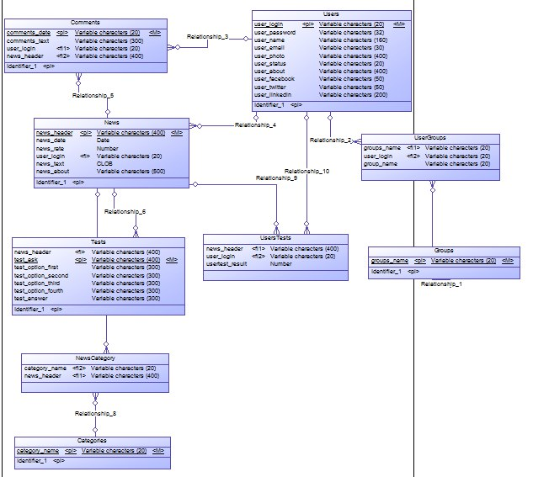

Рисунок 3.1 – діаграма «сутність-зв'язок» (Entity-Relationship Diagram)

## Сутність «USERS»

Сутність «USERS» зберігає інформацію про користувачів системи.

Вона має наступні атрибути:

1)USER_LOGIN – поле, де міститься логін користувача. Має тип VARCHAR(20) та являє собою ключовий атрибут.

2) USER_PASSWORD– поле, де міститься пароль користувача. Має тип VARCHAR(32) та є обов’язковим атрибутом.

3) USER_NAME – поле, де міститься ім’я користувача. Має тип VARCHAR(160.

4) USER_PHOTO – поле, де міститься посилання на фото користувача. Має тип VARCHAR(400).

5) USER_EMAIL – поле, де міститься електрона адреса користувача. Має тип VARCHAR(30)та є обов’язковим атрибутом.

6) USER_STATUS – поле, де міститься статус користувача. Має тип VARCHAR(20).

7) USER_ABOUT – поле, де міститься інформація про користувача. Має тип VARCHAR(400).

8) USER_FACEBOOK – поле, де міститься посилання на facebook користувача. Має тип VARCHAR(50).

9) USER_TWITTER – поле, де міститься посилання на twitter користувача. Має тип VARCHAR(50).

10) USER_LINKEDIN – поле, де міститься посилання на linkedin користувача. Має тип VARCHAR(200).

## Сутність «NEWS»

Сутність «NEWS» зберігає інформацію про лекції.

Вона має наступні атрибути:

1. NEWS_HEADER – поле, де міститься заголовок лекції. Має тип VARCHAR(400) та являє собою ключовий атрибут.
2. NEWS_DATE – поле, де міститься дата додавання/редагування лекції. Має тип DATE.
3. USER_LOGIN – поле, де міститься логін автора лекції. Має тип VARCHAR(20). Є обов’язковим атрибутом. Зовнішній ключ сутності USERS.
4. NEWS_TEXT – поле, де міститься текст лекції. Має тип CLOB та є обов’язковим атрибутом.
5. NEWS_ABOUT – поле, де міститься коротка інформація про лекцію. Має тип VARCHAR(20) та є обов’язковим атрибутом.

## Сутність «TESTS»

Сутність TESTS зберігає інформацію про тести до лекцій. Всі атрибути є обов’язковими.

Вона має наступні атрибути:

1. NEWS_HEADER – поле, де міститься заголовок лекції тесту. Має тип VARCHAR(400. Зовнішній ключ сутності NEWS.
2. TEST_ASK – поле, де міститься питання тесту. Має тип VARCHAR(400) та являє собою ключовий атрибут.
3. TEST_OPTION_FIRST – поле, де міститься перший варіант відповіді до питання. Має тип VARCHAR(300).
4. TEST_OPTION_SECOND – поле, де міститься другий варіант відповіді до питання. Має тип VARCHAR(300).
5. TEST_OPTION_THIRD – поле, де міститься третій варіант відповіді до питання. Має тип VARCHAR(300).
6. TEST_OPTION_FOURTH – поле, де міститься четвертий варіант відповіді до питання. Має тип VARCHAR(300).
7. TEST_ANSWER – поле, де міститься відповідь до питання тесту. Має тип VARCHAR(300).

## Сутність «COMMENTS»

Сутність COMMENTS зберігає інформацію коментарі, які були залишені до лекції. Всі атрибути обов’язкові.

Вона має наступні атрибути:

1. COMMENTS_DATE – поле, де міститься дата коментарю. Має тип VARCHAR(20) та являє собою ключовий атрибут.
2. COMMENTS_TEXT – поле, де міститься текст коментарю. Має тип VARCHAR(300).
3. USER_LOGIN – поле, де міститься логін автора коментарю. Має тип VARCHAR(20). Є зовнішнім ключем сутності USERS.
4. NEWS_HEADER – поле, де міститься заголовок лекції. Має тип VARCHAR(400). Є зовнішнім ключем для сутності NEWS.

## Сутність «CATEGORIES»

Сутність CATEGORIES зберігає інформацію про категорії лекції.

Вона має наступний атрибут:

1. CATEGORY_NAME – поле, де міститься назва категорії та є ключовим атрибутом.

## Сутність «GROUPS»

Сутність GROUPS зберігає інформацію про групи користувачів.

Вона має наступний атрибут:

1. GROUP_NAME – поле, де міститься назва групи та є ключовим атрибутом.

## Сутність «NEWSCATEGORY»

Сутність NEWSCATEGORY зберігає інформацію категорії конкретних лекцій. Все атрибути обов’язкові.

Вона має наступні атрибути:

1. CATEGORY_NAME – поле, де міститься назва категорії лекції. Є зовнішнім ключем сутності CATEGORY.
2. NEWS_HEADER – поле, де міститься заголовок лекції. Є зовнішнім ключем сутності NEWS.

## Сутність «USERGROUPS»

Сутність USERGROUPS зберігає інформацію про групу конкретного користувача. Все атрибути обов’язкові.

Вона має наступні атрибути:

1. USER_LOGIN – поле, де міститься логін користувача. Є зовнішнім ключем сутності USERS.
2. GROUPS_NAME – поле, де міститься група користувача. Є зовнішнім ключем сутності GROUPS.

## Сутність «USERSTESTS»

Сутність USERGROUPS зберігає інформацію про групу конкретного користувача. Все атрибути обов’язкові.

Вона має наступні атрибути:

1. USER_LOGIN – поле, де міститься логін користувача. Є зовнішнім ключем сутності USERS.
2. NEWS_HEADER – поле, де міститься заголовок лекції. Є зовнішнім ключем сутності NEWS.
3. USERTEST_RESULT IN NUMBER – поле, де міститься результат тесту користувача.

## Зв’язки між сутностями

Сутність USERS має зв’язок типу «1-N» з сутністю REQUEST, це пов’язано з тим, що користувач може зробити декілька заявок.

Сутність MED_CERT має зв’язок типу «1-N» з сутністю REQUEST, це пов’язано з тим, що медична довідка може задовольняти декілька заявок.

Сутність MED_CERT має зв’язок «N-N» з сутністю DOCUMENTS, і реалізовується за допомогою додаткової сутності DOC_FOR_CERT, це пов’язано з тим, що для отримання медичної довідки необхідно декілька документів і один документ потрібен для отримання декількох довідок.

# ПРОЕКТУВАННЯ ГРАФІЧНОГО ІНТЕРФЕЙСУ КОРИСТУВАЧА

Метою даного підрозділу є проектування графічного інтерфейсу користувача клієнтської програми інформаційної системи, що надасть змогу користувачеві взаємодіяти з інформаційною системою.

## Форма авторизації користувачів

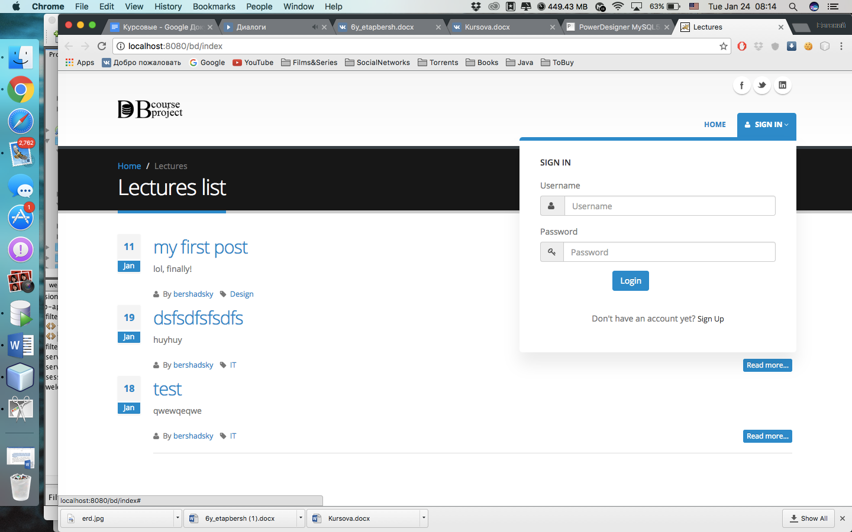 Для того щоб увійти до свого профілю потрібно пройти авторизацію. Щоб авторизуватися треба ввести логін та пароль. Додатково розміщено кнопку з посиланням на форму реєстрації, у випадку, коли у користувача немає облікового запису від системи. На рис. 4.1 зображено форму авторизації користувачів у системі.

Рисунок 4.1 – вікно авторизації користувачів

## Форма реєстрації нових користувачів

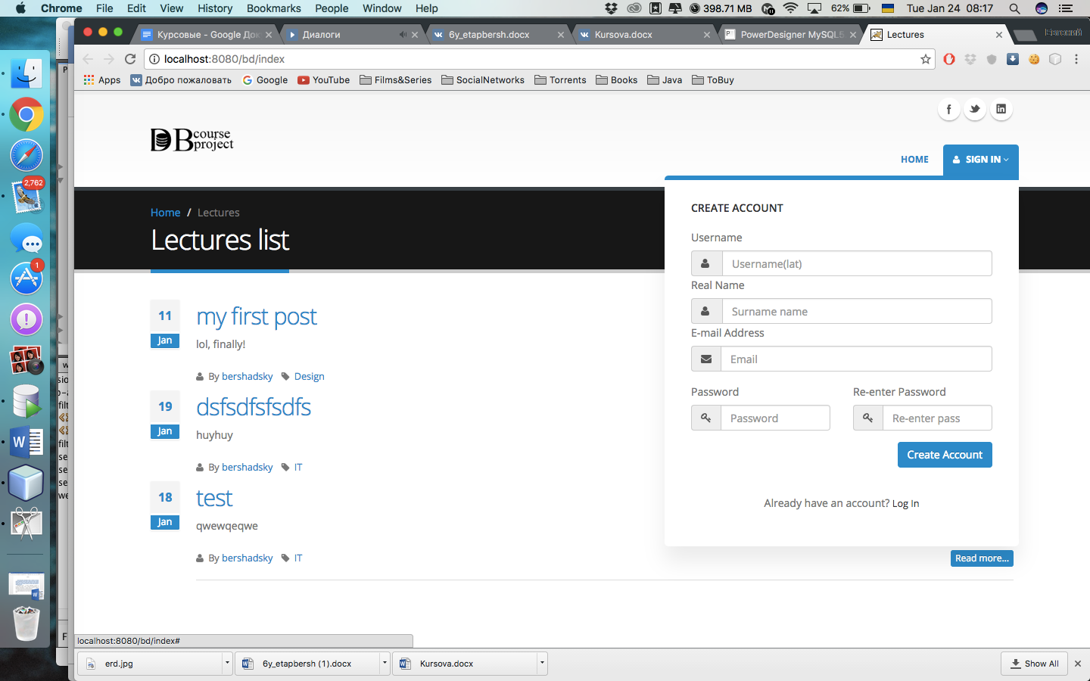Користувачу надається можливість створити обліковий запис, пройшовши реєстрацію. Для цього треба заповнити реєстраційну, що зображена на рис.4.2. Йому необхідно ввести особисті дані, групу, контактну інформацію, логін та пароль.

Рисунок 4.2 – форма реєстрації користувачів

## Сторінка перегляду власного профілю на сайті

Після авторизації користувач потрапляє до свого профілю (рис. 4.3), де він може бачити інформацію про себе, та результати за раніше пройдені ним тести.

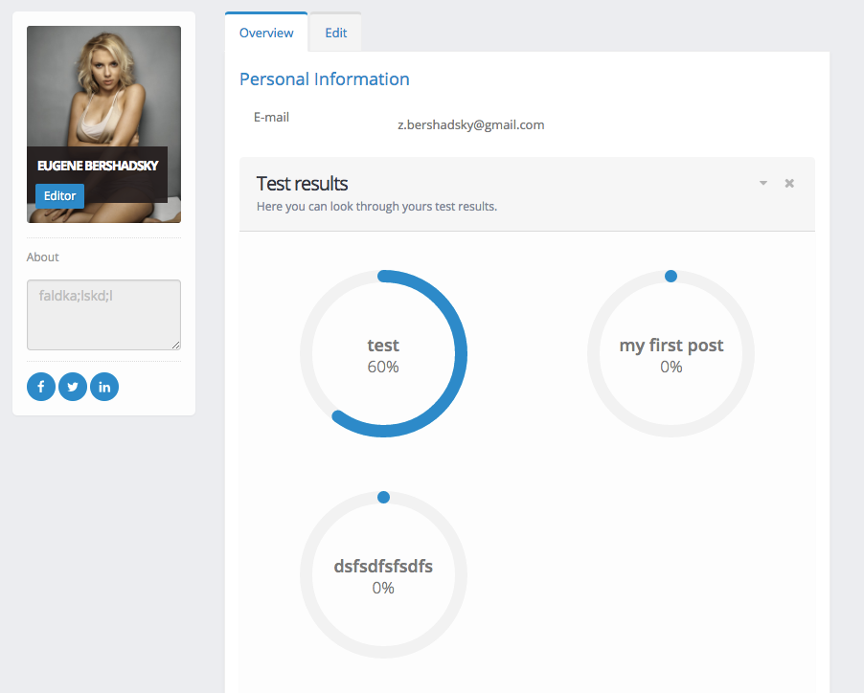

Рисунок 4.3 - сторінка перегляду власних заявок користувача

Ще на даній сторінці користувач може відредагувати свої дані, як на Рис.4.3.1.

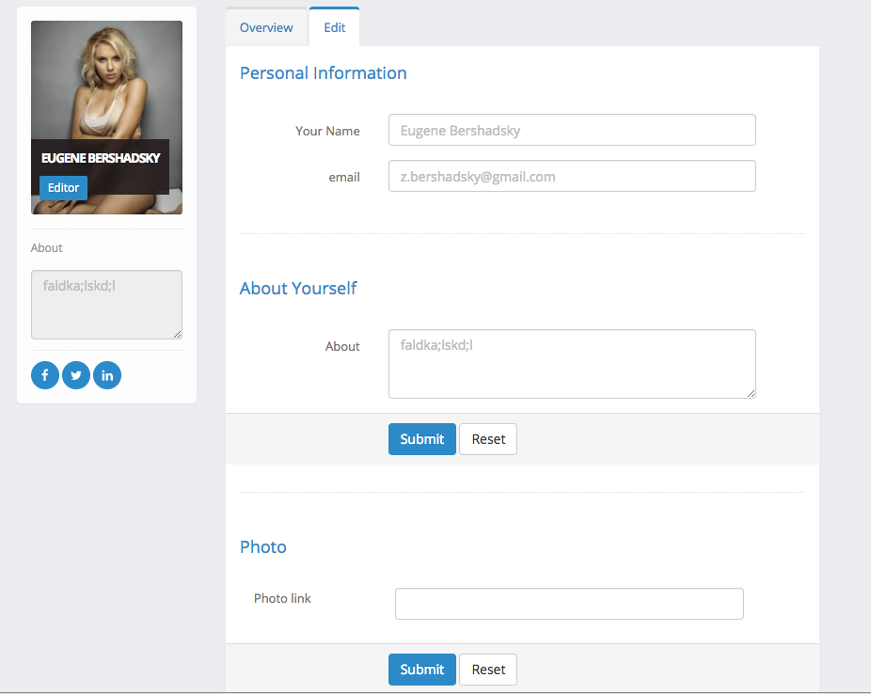Рис. 4.3.1 – сторінка редагування персональної інформації

## Сторінка перегляду лекції

Користувач може натиснути на кнопку на головній сторінці навпроти лекції та перейти на сторінку (рис.4.4), де можна прочитати саму лекцію, залишити коментар і т.п.



Рисунок 4.4 - сторінка перегляду лекції

## Форма створення нової лекції

На головній сторінці, користувач має можливість натиснути на кнопку створення нової лекції, після чого його буде переадресовано на сторінку заповнення лекції та тесту(рис.4.5).

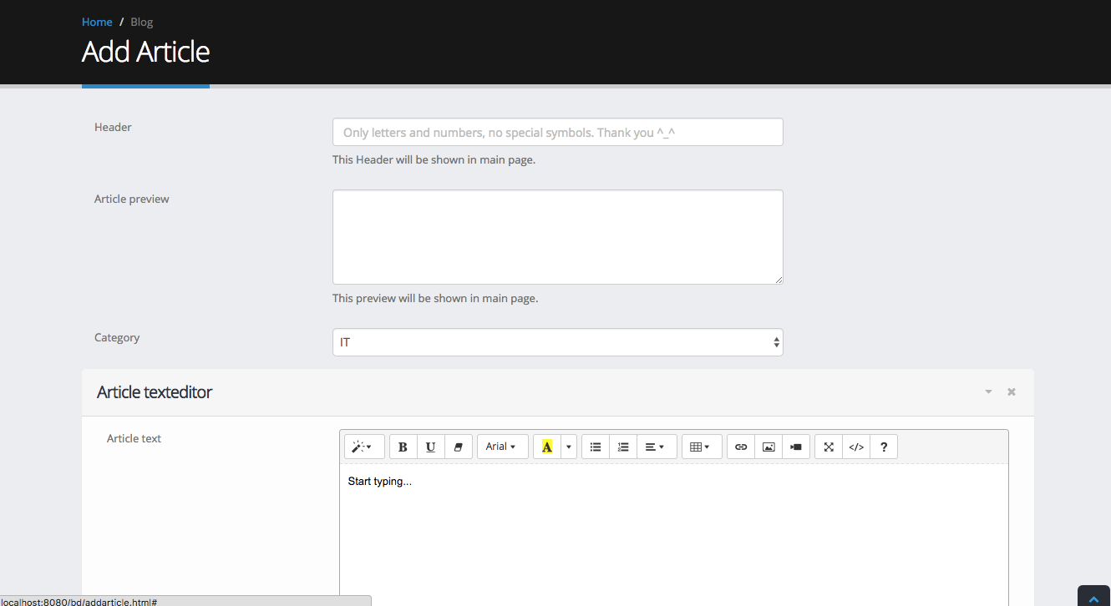

Рисунок 5.5 – форма створення нової заявки

# РЕАЛІЗАЦІЯ ФУНКЦІОНАЛУ СИСТЕМИ

Для реалізації заявленого функціоналу системи оформлення медичних довідок було обрано мову програмування Java, та framework Spring, JDBC щоб працювати з базою даних Oracle.

У даній інформаційній системі функціонал реалізується за допомогою функцій SQL INSERT SELECT та UPDATE.

# ВИСНОВКИ

В даному курсовому проекті було розроблено систему проведення лекцій.

Під час виконання курсової роботи було розібрано принципи роботи з базою даних Oracle, отримано навички створення і наповнення бази даних. Було освоєно принципи розробки програмного забезпечення SaaS на мові розмітки HTML, робота з фреймворком Bootstrap, та мові програмування Java.

Головна ціль розроблюваної системи – оптимізація проведення лекцій для самонавчання.

В результаті отримано систему проведення лекцій. Адміністратор (викладач або авторитетний автор) може радагувати всі лекції, переглядати результати користувачів в тестах, тестові питання, видаляти коментарі.

Розроблена система має графічний інтерфейс, що був розроблений за допомогою мови розмітки HTML, Javascript, Bootstrap та каскадних таблиць стилю CSS. З’вязок мiж iнтерфейсом та базою даних встановлювався за рахунок з’єднання JDBC.

В результаті дана робота може бути допрацьована і запущена в роботу як повноцінний сайт для самонавчання з цікавим контентом.

Було проаналізовано предметну область проекту, встановлені його границі, бізнес-вимоги, сформована бiзнес-логiка, обранi методологiї розробки, визначено категорiї користувачiв, їх ролi та права доступу. Спираючись на сформовану бiзнес-логiку та вимоги була розроблена iєрархiя бізнес-процесiв системи, та дiаграма зв’язкiв мiж сутностями (ERD). Спираючись на ERD модель були сформованi SQL-запити для створення вiдповiдних таблиць в базi даних.

Дана система є готовим програмним продуктом з можливiстю його використання.